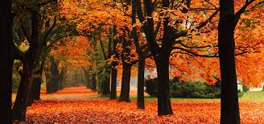
2. B TÝDENNÍ PLÁN

6. týden (9. 10. – 13. 10. 2023)
 | CO SE BUDEME UČIT? | JAK SE MI DAŘÍ?
ČESKÝ JAZYK | - Učebnice str. 15-16  - Písmo  - PS str. 11 | Znám abecedu a umím podle ní řadit slova.  Dokážu poskládat slova ve větě do správného pořadí.
ČTENÍ, PSANÍ | - Písanka str. 14-15 | Dokáži odpovídat na otázky vztahující se k textu.  Dokážu správně napsat písmena Y, W, O, A a slabiky a slova s nimi.
MATEMATIKA | - Matematika str. 21-25 | Zvládám sčítání a odčítání do 30.  Dokáži doplnit tabulku jízdy autobusu.  Umím vyřešit výstaviště, cyklotrasy, pavučiny.
PRVOUKA | - Prvouka str. 12-14  Podzim-listnaté a jehličnaté stromy, keře | Znám měsíce v roce a dokáži určit, co je pro některé charakteristické.  Znám jehličnaté a listnaté stromy.  Vím, k čemu se používá dřevo.

